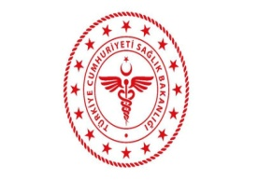 | Şırnak il ambulans servisi başhekimliği  TEDAVİ RED FORMU
Doküman Kodu | Yayın Tarihi | Revizyon Tarihi | Revizyon No | Sayfa Sayısı
HB.FR.004 | 01.01.2019 | 07.06.2022 | 02 | 1/1

……………………….. tarihinde 112 acil servisi………………………………………………… İstasyonundan almış olduğum hizmette
İstasyon sorumlusu tarafından yapılan kontroller neticesinde hastalığımın
…………………………………………………………………… Olduğu kendime bildirilmiştir.
Tedavi olmadığım sürece bana hastalığımın tüm riskleri ile ilgili detaylı olarak bilgi vermiştir. Tüm bu bilgilere rağmen ………………………………………………………………………………………………… s e b e b in de n do l a y ı hiçbir baskı altında kalmadan ve kendi iradem ile Tedaviyi Red Ediyorum.

Hastanın Adı/ Soyadı Sorumlu Personel Adı Soyadı
İmzası İmzası

Hasta Yakının Adı Soyadı
İmzası

